2012年3月5日
高純度アルミ箔 中国生産拠点の起工式を開催
昭和電工株式会社（社長：市川 秀夫）は、電解コンデンサーの主要材料である高純度アルミ箔の事業強化策を2011年8月に決定しておりますが、この事業強化策の一環として新設を決定した中国生産拠点の起工式を3月2日に執り行いました。
起工式は当社の子会社である昭和電工鋁業（南通）有限公司により、江蘇省南通市の南通経済技術開発区の工場建設予定地にて行われました。新設する中国拠点では、当社堺事業所 （大阪府堺市）から供給する高純度箔地の最終加工までを行い、中国国内のお客様に販売する計画です。生産の開始は2013年の後半を予定しております。
持続的な経済成長にともない、中国では家電製品から輸送機器まで幅広く使用される電解コンデンサー市場の拡大が見込まれております。当社は現地生産拠点の新設等により、中国における電解コンデンサー用高純度アルミ箔の需要拡大にタイムリーに対応してまいります。
以上
【昭和電工鋁業（南通）有限公司概要】
社名 昭和電工鋁業（南通）有限公司
SHOWA DENKO ALUMINUM (NANTONG) CO., LTD.
所在地 中国江蘇省南通市経済技術開発区
設立日 2011年11月25日
資本金 15億円
株主 昭和電工株式会社 100%
代表 董事長 尾野 元英
董事総経理 間中 清吉
事業内容 電解コンデンサー用高純度アルミ箔の製造・販売
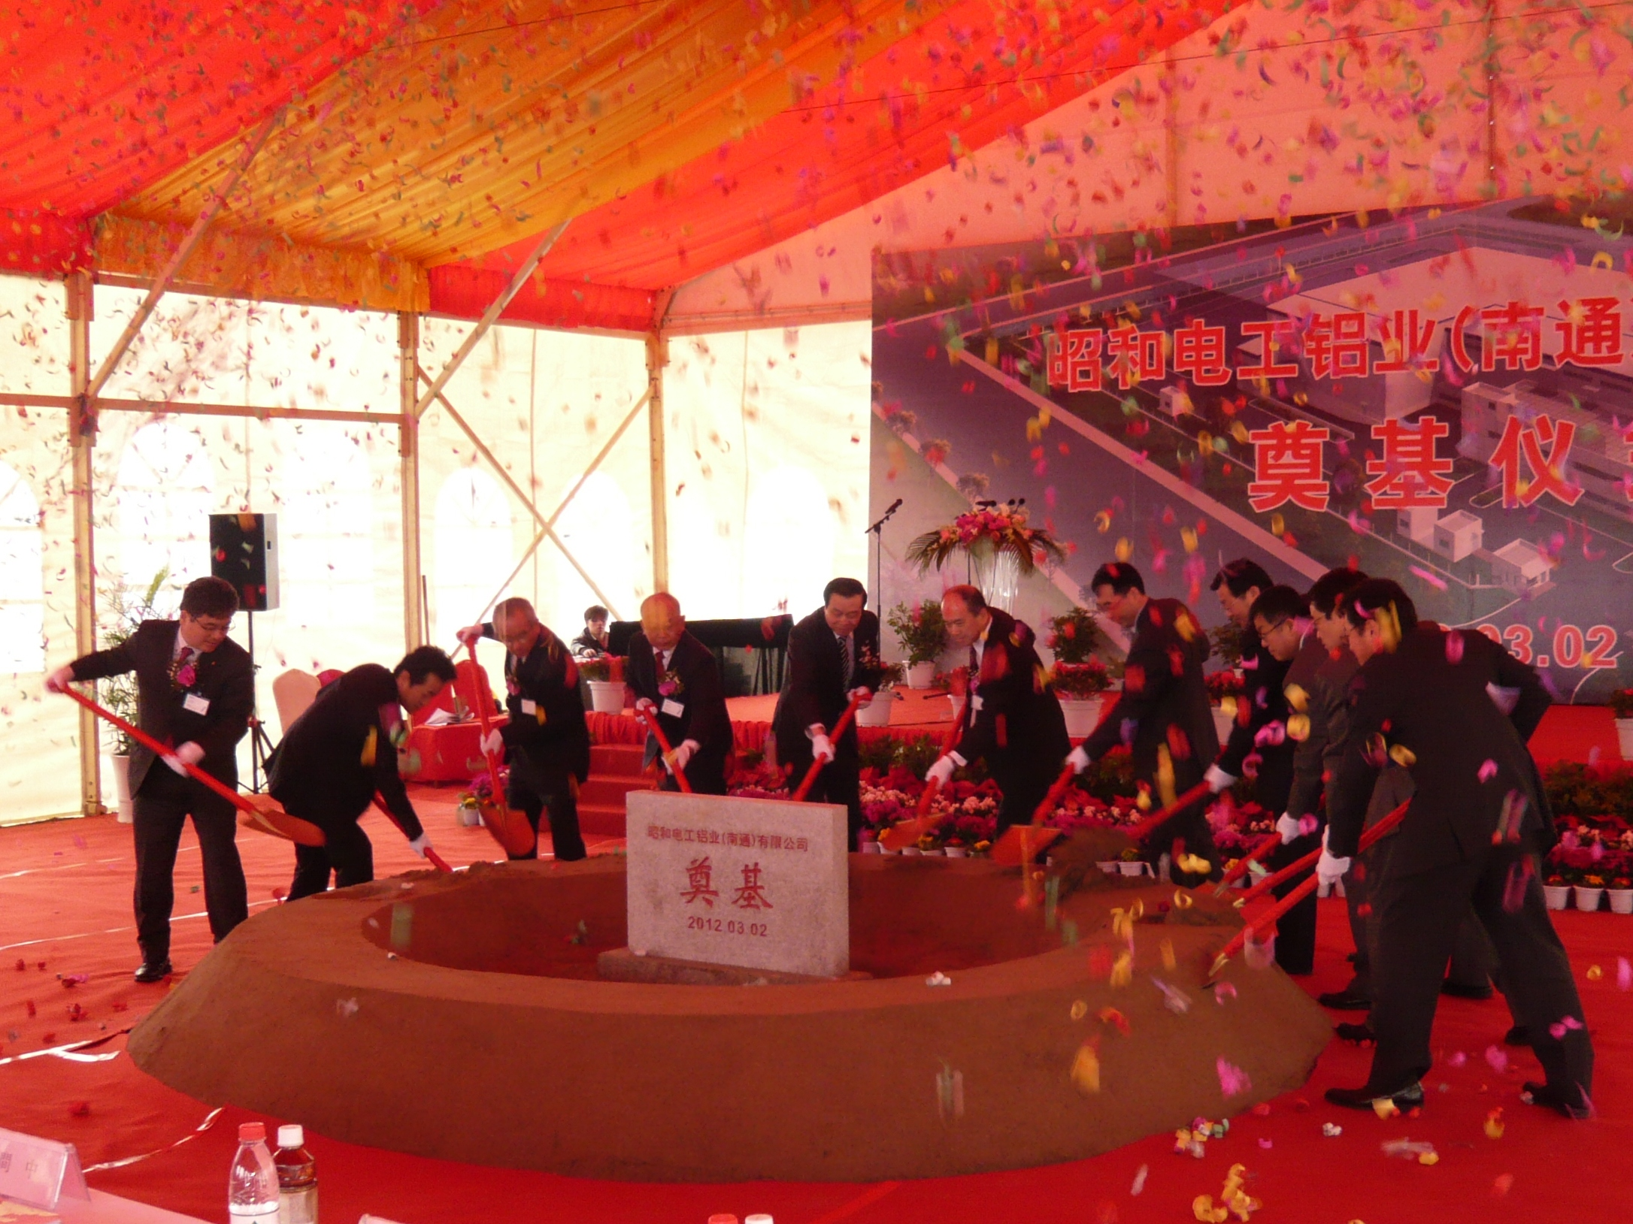
（起工式の鍬入れの模様）
- お問い合わせ先 IR・広報室 03-5470-3235

